Моя работа над портфолио.
педагогическое эссе
Ребенок растет, развивается, умножает свои знания и умения. Родители всячески стараются сохранить для истории драгоценные мгновения. Но, в основном, фиксируются физический рост и внешние изменения наших детей. А их внутренний мир? Что стоит за отметкой, выставленной в дневнике? Можно ли разглядеть за ней Личность ученика, его ежедневный кропотливый труд? Его интересы, неожиданные высказывания? Жаль, через годы из нашей памяти может исчезнуть то, что хотелось бы запомнить навсегда.
Несомненно, особую роль в этом может сыграть технология портфолио или папка достижений ребенка.
Портфолио может составляться как с рождения, так и быть начато с любого другого периода времени.
Моя работа над портфолио началась на начальной ступени обучения. В начальной школе на первом месте стоит учебная деятельность, поэтому и в основу положена рефлексия учебной деятельности младших школьников
Портфолио – это память. На первом этапе мы с учениками 1 и 2 класса фиксировали их успехи, накапливали материал: создавали творческие работы по итогам экскурсий, праздников, игр. Издавали книжки-малышки, альбомы, фотогазеты, вели дневники, которые служили отражением рефлексии ребенка по поводу значимых для него событий школьной жизни.
Обязательное условие успешной работы – знакомство родителей с данной технологией. Родители – участники создания портфолио. В первом классе без помощи родителей ребёнку не обойтись, однако помощь эта должна минимизироваться по мере взросления. При этом с самого начала важно построить работу таким образом, чтобы ребенок сам прикладывал определенные усилия к формированию портфолио, именно за учеником должно оставаться право выбора того, какие материалы необходимо включить в папку достижений, а какие – нет.
Роль классного руководителя прежде всего в том, чтобы стимулировать детей к сбору материалов по той или иной теме, обсуждать с ним различные способы демонстрации достижений, рекомендовать рубрики, давать советы по оформлению. И, что особенно важно, проявлять искренний интерес к помещаемым в портфолио работам, всячески поощряя активность школьника. Практика показывает, что не только учитель, но и одноклассники вносят свою лепту в составление портфолио товарищей, делают конструктивные замечания, дают комментарии и советы.
Второй этап
В 3 классе мы продолжали собирать материал, прослеживая динамику, оценивая сильные стороны в развитии, обобщая, анализируя и систематизируя.
Портфолио становится «историей успеха», помогающей проследить индивидуальный прогресс учащегося; заметить что-то хорошее, положительное, а не акцентировать внимание на том, что ещё не можешь, не знаешь или не умеешь. Важно, что внимание концентрируется не только на результате деятельности, но учитывается и пройденный учеником путь, то, каким образом он работал над достижением результата, а также его субъективная оценка проделанной работы.
Работа над составлением портфолио велась во взаимодействии «классный руководитель – ученик – родители», в творческом доверительном диалоге детей и взрослых, взаимообогащая всех участников процесса.
Большая часть работ, помещаемых в папку достижений, рождалась в классе, в совместной деятельности с учителем, а отзывы, фоторепортажи и т.п. выполняются дома с помощью заинтересованных родителей. Успех совместной работы зависит от общего настроя на подобный вид сотрудничества всех участников процесса, от выбора форм работы, от учета индивидуальных особенностей ребенка.
Основные цели и задачи ведения портфолио в начальных классах мы ставили следующие:
– создание ситуации успеха для каждого ученика, повышение самооценки и уверенности в собственных возможностях;
– раскрытие индивидуальных способностей каждого ребенка, создание условий для его самореализации в различных областях школьной и внешкольной жизни;
– развитие познавательных интересов учащихся и формирование готовности к самостоятельному познанию;
–активизация и стимулирование процессов, способствующих проявлению творческой авторской позиции;
– формирование положительных моральных и нравственных качеств личности;
– приобретение навыков саморефлексии, формирование умения анализировать собственные интересы, склонности;
– стимулирование стремления к самосовершенствованию.
Третий этап.
В 3 классе мы провели презентацию получившихся портфолио. С каким удовольствием детдети рассказывали о себе! Сколько нового они узнали друг о друге!
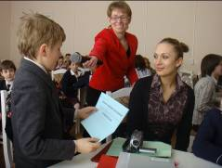
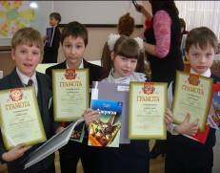
Затем несколько человек были выдвинуты для участия в районном конкурсе «Вслух про себя». Ребята получили новый опыт – публичного выступления. Многим было очень не просто слышать свой голос в микрофон и отвечать на вопросы слушателей. Но было огромное удовлетворение, когда дети читали отзывы о своих творческих работах.

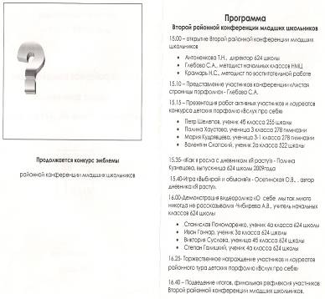
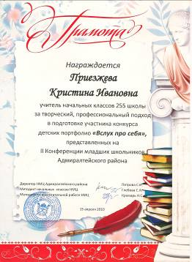

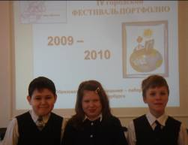
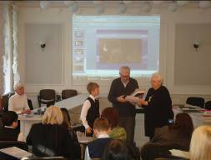
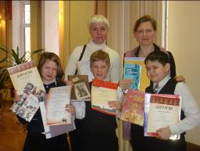
В 4 классе работа продолжилась, и дети участвовали в городском конкурсе по созданию детских портфолио. Здесь уже была уверенность и огромный интерес к работам учеников других школ.

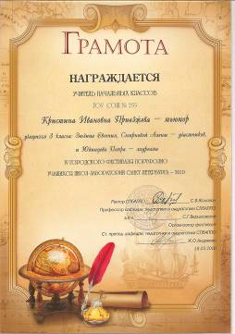
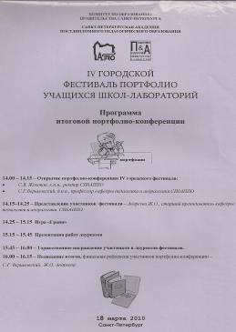

Уверена, что при переходе в среднюю школу классные руководители успешно продолжат начатую в младших классах работу.
Вместо послесловия
Портфолио школьника может стать не только предметом его гордости, но и инструментом самопознания, всматривания в себя. Сам процесс создания портфолио способствует повышению самооценки ученика, максимальному раскрытию индивидуальных возможностей каждого ребенка, развитию мотивации дальнейшего творческого роста.
Создаются условия, направленные на приобретение практического опыта формирования портфолио. Начальная школа дает базу для успешного продолжения образования, поэтому важно запустить технологию портфолио, чтобы в дальнейшем она применялась в разных сферах и на разных ступенях обучения.
Желаем успехов вам и вашим замечательным детям!

